Елементи математичке статистике и примене

# Примена и значај статистике

**У овој лекцији научићеш:**

* у којим се све гранама и дисциплинама данас користи математичка статистика
* зашто је развој математичке статистике веома важан за свакодневни живот

Математичка статистика је важна у свакодневном животу јер помаже у доношењу информисаних одлука на основу података, као и у анализи трендова и извлачењу закључака из информација. Од временске прогнозе до инжењерства, статистика се користи за разумевање света око нас и доношење бољих одлука.

Статистику користимо у свакодневном животу, а да тога можда нисмо ни свесни. Ово су само неки од многобројних примера свакодневног коришћења математичке статистике:

* *Користи се у спорту* - Спортски тимови прате аспекте као на пример колико је голова или поена сваки играч постигао, у колико је утакмица победио или изгубио и још много тога. Тренери користе ове статистике да донесу одлуке о томе ко треба да игра у утакмицама, које позиције треба да игра, па чак и како треба да тренира.



* *У трговини* - Продавци користе статистику да би схватили које производе да продају и колико да наплате за њих. Они посматрају податке као што су куповне навике купаца, популарни производи и трендови продаје. Ово им помаже да донесу одлуке о томе које производе да имају у залихама, како да им одређују цену и како да их пласирају купцима.



* *У пољопривреди* - Пољопривредници статистику користе за анализу приноса усева, квалитета земљишта и временских образаца како би се информисали о пољопривредним праксама и побољшали производњу хране.



* *На радном месту* - Mатематичка статистика се често користи за анализу података који говоре шта најбоље функционише за маркетиншку стратегију компаније или како распоредити посао међу запосленима. Статистика рада запослених такође утиче и на одлуку менаџера коме да повећа плату, а кога да отпусти.



* *У здравству* - Лекари и научници користе статистику да проучавају болести и пронађу боље третмане. Они прикупљају податке о факторима као што су симптоми, резултати тестова и резултати пацијената. Затим анализирају ове податке како би открили шта најбоље функционише за сваког пацијента и како побољшати опште здравствене резултате.



* *У политици* - Политичари користе статистику за доношење одлука о политикама и кампањама. Они прикупљају податке о стварима као што су преференције бирача, јавно мњење и демографски трендови. Затим користе ове податке за креирање порука које ће допрети до бирача и доносити информисане одлуке о питањима политике.



* *У образовању* - Статистика се користи за процену учинка ђака, процену ефикасности образовних програма и идентификацију области у којима је потребно побољшање. Наставници и школе користе статистику да прате напредак ученика и идентификују области у којима ученицима може бити потребна додатна подршка.



* Математичка статистика је такође врло важна у *демографији* - Користи се у виду пописа ради одређивања броја становника, природног прираштаја, броја запослених, ради одређивања полно-старосне структуре, степена удела различитих националности и религија, и многих других фактора.



* Врло често статистика се користи за *процену ризика* - Може помоћи људима да процене ризик у различитим ситуацијама. На пример, статистичари користе математичку статистику да израчунају вероватноћу догађаја као што су несреће, болести или природне катастрофе.

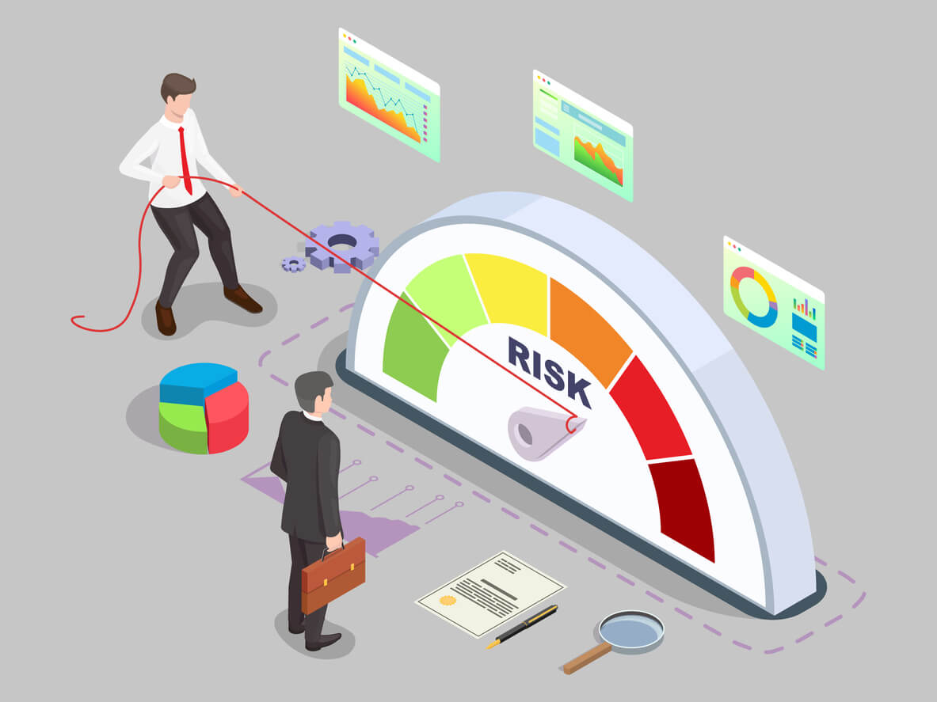

Укратко, важност статистике у свакодневном животу је да води евиденцију, израчунава вероватноће и пружа додатно знање. Користећи податке за доношење бољих одлука, можемо побољшати резултате и учинити свет бољим за живот. Због свих наведених разлога, потреба за "статистичком писменошћу" и обухватним статистичким образовањем, у друштвеним наукама и пракси постаје све изразитија.

# Задаци и питања за вежбу:

question31

Избаци уљеза. Математичка статистика:

question32

Одреди тачне тврдње. Знање из математичке статистике: